ДОКУМЕНТАЦИЯ ЗА ПРОЕКТ ПО ИНФОРМАЦИОННИ ТЕХНОЛОГИИ

Интелигентна система за автоматично напояване с адаптивен AI анализ
SmartGarden / GardenBrain

Категория: Роботика и изкуствен интелект
Възрастова група: XI – XII клас

Автори:
Денис Георгиев Петров – софтуерна разработка, база данни, AI логика и уеб приложение
Петър Тодоров Костов – хардуерна интеграция, електроника, сензори и ESP32-C3
ППМГ „Акад. Никола Обрешков“, 11 клас

Актуална версия: май 2026 г.
Версия 2.0 – обновена спрямо реалната текуща архитектура на проекта

СЪДЪРЖАНИЕ
1. Тема ....................................................................
2. Автори ..................................................................
3. Ръководител .............................................................
4. Резюме ..................................................................
4.1. Цели ..................................................................
4.2. Основни етапи в реализирането на проекта ..............................
4.3. Ниво на сложност на проекта ...........................................
4.4. Логическо и функционално описание на решението ........................
4.5. Реализация ............................................................
4.6. Описание на приложението ..............................................
4.7. Заключение ............................................................
5. Използвана литература ...................................................
6. Инструменти .............................................................
7. Приложения ..............................................................
Приложение A: Скрийншоти и блокова схема ...................................
Приложение B: GPIO свързване ...............................................
Приложение C: MQTT топици и HTTP API .......................................
Приложение D: Схема на базата данни ........................................
Приложение E: Примерни AI логове ...........................................
Приложение F: Хардуерни спецификации .......................................

1. ТЕМА
SmartGarden е интелигентна IoT система за автоматично напояване, която комбинира микроконтролер ESP32-C3, сензори за почвена влажност и климатични условия, 12 V соленоиден клапан, MQTT комуникация, PostgreSQL база данни и уеб табло, разработено с ASP.NET Core Blazor Server. Проектът е ориентиран към практическо приложение: автоматично следене на влажността на почвата и контролирано отваряне на клапан само когато има реална нужда от поливане.
В актуалната версия системата вече не разчита само на проста логика тип „ако влажността е под праг, поливай“. Добавени са AI анализ, история на предишни показания, защита срещу прекомерно поливане, cooldown между напояванията и прогноза за дъжд чрез Open-Meteo. AI модулът не управлява директно клапана, а предлага препоръка, която винаги преминава през правила за безопасност.
Софтуерът може да работи на Raspberry Pi 5, Linux хост или Windows лаптоп. Поради текущата демонстрационна конфигурация проектът е настроен за Windows Mobile Hotspot с мрежа GardenBrain и адрес на сървъра 192.168.137.1. Това не променя архитектурата: лаптопът изпълнява ролята на централен сървър, база данни и MQTT broker, а ESP32-C3 остава периферният контролер за сензорите и клапаните.

2. АВТОРИ
Автор 1:
- Денис Георгиев Петров;
- Телефон: 0888548734;
- Имейл: denispetrov137@gmail.com;
- Училище: ППМГ „Акад. Никола Обрешков“;
- Клас: 11;
- Роля: софтуерна разработка, база данни, AI анализ, API и уеб интерфейс.
Автор 2:
- Петър Тодоров Костов;
- Телефон: 0899190809;
- Имейл: kpetar176@gmail.com;
- Училище: ППМГ „Акад. Никола Обрешков“;
- Клас: 11;
- Роля: хардуерна интеграция, захранване, електроника, сензори, ESP32-C3 и клапани.

3. РЪКОВОДИТЕЛ
- Имена: Панайот Огнянов Ценков;
- Телефон: 0889894552;
- Имейл: tsenkovp@gmail.com;
- Длъжност: старши учител.

4. РЕЗЮМЕ

4.1. Цели
Основната цел на SmartGarden е да намали загубата на вода при напояване и да направи процеса по-точен, проследим и безопасен. Вместо да се полива по фиксиран график, системата използва реални данни от сензорите, история от базата данни, прогноза за времето и AI препоръка. Така решението за поливане се взема според състоянието на почвата и контекста, а не само според час от деня.
Системата е създадена за домашни градини, училищни демонстрации, малки оранжерии и учебни лаборатории. Тя е достатъчно компактна за представяне пред комисия, но архитектурата ѝ е мащабируема: към една сървърна част могат да бъдат добавяни още ESP32 устройства, още зони и различни сензори.
В текущата реализация акцентът е върху надеждна демонстрация с един ESP32-C3 контролер, който отчита сензорна информация и може да управлява две MOSFET линии за клапани. Софтуерната част вече поддържа множество зони, но хардуерът може да бъде разширяван постепенно.
Решение | Предимства | Недостатъци
Ръчно поливане | Пълен човешки контрол | Отнема време и зависи от навика на човека
Таймерна система | Лесна настройка | Полива дори при влажна почва или предстоящ дъжд
Сензорна система с фиксиран праг | Реагира на влажността | Не отчита история, cooldown и външни условия
SmartGarden | IoT + база данни + MQTT + AI препоръка + Open-Meteo защита | Изисква начална мрежова и хардуерна настройка

Целите на проекта могат да се обобщят в няколко конкретни направления:
- автоматично събиране на данни за влажност на почвата, температура, влажност на въздуха и атмосферно налягане;
- запис на данните в PostgreSQL, за да има история и възможност за анализ;
- уеб табло за наблюдение и ръчно управление на клапаните;
- MQTT канал за бързи команди към ESP32-C3;
- AI анализ, който предлага решение, но не заобикаля правилата за безопасност;
- Open-Meteo интеграция, която блокира автоматичното напояване при вероятен дъжд;
- лесна демонстрация през Windows hotspot или Raspberry Pi/Linux host.

4.2. Основни етапи в реализирането на проекта
Работата по проекта премина през няколко основни етапа. В началото беше проучена възможната архитектура: Raspberry Pi като централен сървър, ESP32-C3 като периферно устройство, MQTT за командите към клапаните и HTTP API за запис на сензорни показания. След първите тестове се доказа, че този модел е удобен, защото разделя задачите: ESP32 се занимава с хардуера, а сървърът взема решенията.
След това беше реализирана първата версия на хардуера. Бяха свързани сензорът за почвена влажност, BME280 модулът, XY-MOS MOSFET модулът и 12 V соленоидният клапан. Важна промяна спрямо първоначалната идея е, че в проекта не се използва помпа. Водният поток се контролира чрез соленоиден клапан, който се поставя на водната линия.
Софтуерната част беше изградена с .NET 8 и Blazor Server. Уеб приложението включва вход, dashboard, страница за зони, история, настройки, demo mode, AI настройки и системни логове. PostgreSQL пази всички важни събития, а Mosquitto/MQTT се използва за отваряне и затваряне на клапани.
В по-късен етап беше добавен AI слой. Той може да използва локален Ollama модел или OpenAI API чрез environment variable. За сигурност AI отговорът се приема само ако е в строг JSON формат и след това се проверява от safety policy. Ако AI услугата не работи, системата продължава със старата rule-based логика.
Последната значима актуализация е интеграцията с Open-Meteo. Тя позволява на системата да отчита вероятността за дъжд в следващите часове. Ако прогнозата показва висока вероятност или достатъчно количество валеж, автоматичното поливане се блокира. Това е важна практическа защита, защото предотвратява поливане точно преди дъжд.
Етап | Какво е реализирано | Резултат
Проучване | Избор на ESP32-C3, .NET 8, PostgreSQL, MQTT и сензори | Ясна IoT архитектура
Хардуер | Свързване на moisture sensor, BME280, XY-MOS и 12 V клапан | Работеща електронна част
Backend | Blazor dashboard, API, база данни, login, services | Стабилно уеб приложение
Комуникация | HTTP POST за показания и MQTT за клапаните | Разделение между данни и команди
AI | Ollama/OpenAI анализ + safety checks | По-гъвкави решения без риск от директно управление
Weather | Open-Meteo forecast + watering blocks | Блокиране при очакван дъжд

4.3. Ниво на сложност на проекта
Сложността на проекта идва от факта, че той не е само програма или само електронна схема. SmartGarden обединява реална електроника, микроконтролерен код, мрежова комуникация, база данни, уеб интерфейс, фонови услуги и AI анализ. Грешка в която и да е част може да доведе до липса на данни, невъзможност за управление на клапана или неправилно решение за напояване.
Първото предизвикателство беше стабилното четене на сензорите. Почвеният сензор дава аналогова стойност, която трябва да се преобразува в проценти чрез калибрация. В текущия код сухата стойност е 3730, а мократа е 200. Формулата превръща суровото ADC показание в процент и го ограничава между 0 и 100. Тази калибрация е важна, защото различни сензори и различни почви могат да дават различни стойности.
Второто предизвикателство беше захранването. ESP32-C3 и сензорите работят на 3.3 V, а соленоидният клапан се нуждае от 12 V. Затова трябва да има правилно разделение на захранващите линии, но обща маса между всички модули. XY-MOS модулът служи като управляващ елемент между 3.3 V логически сигнал и 12 V товар.
Третото предизвикателство беше мрежовата комуникация. ESP32-C3 трябва да се свърже към Wi-Fi hotspot, да изпраща HTTP заявки до API-то и едновременно с това да поддържа MQTT връзка за команди. В кода са добавени повторни опити за Wi-Fi, проверка на MQTT порта и локална web страница за диагностика.
Най-сложната софтуерна част е безопасното комбиниране на AI с реален хардуер. AI моделът не трябва директно да включва клапана. Затова системата прави следното: първо изчислява старото rule-based решение, после пита AI, след това прилага safety policy. Само крайното безопасно решение може да доведе до команда за клапан.

4.4. Логическо и функционално описание на решението
Актуалната архитектура е разделена на три логически нива: хардуерно ниво, комуникационно ниво и приложно ниво. Това прави проекта по-лесен за поддръжка, защото всяко ниво има ясно определена отговорност.
Сензори и клапани
|
v
ESP32-C3 -- HTTP POST /api/sensor-readings --> ASP.NET Core / Blazor Server
^ |
| v
+---- MQTT irrigation/zone/{id}/valve ---- Mosquitto + PostgreSQL
|
v
AI анализ + Open-Meteo прогноза
|
v
Dashboard + история + настройки
ESP32-C3 е периферното устройство. То чете сензорите и контролира MOSFET изходите. Сървърът е централната част – той пази данните, показва dashboard, изпраща MQTT команди и стартира автоматичните проверки. Този подход е по-сигурен от поставянето на цялата логика в микроконтролера, защото сървърът разполага с база данни, история и повече изчислителни ресурси.
HTTP API се използва за сензорните показания. Това позволява ESP32-C3 да изпрати пълен JSON обект с устройство, зона, влажност, температура, влажност на въздуха, налягане, RSSI и IP адрес. API-то валидира зоната, проверява дали device name съвпада с настройката на зоната, записва показанието и поставя AI решението на опашка.
MQTT се използва за командите към клапаните. Уеб приложението публикува съобщение към topic irrigation/zone/{zoneId}/valve. ESP32-C3 е абониран за irrigation/zone/+/valve и отваря или затваря локалния клапан, ако командата е за зона, която е описана в неговата zoneValveMap таблица.
Blazor dashboard показва последните данни, позволява ръчно поливане и показва предупреждения за дъжд или cooldown. Settings страницата съдържа настройки за автоматичното поливане, AI provider, OpenAI API key environment variable, Ollama URL, weather интеграция и тестове на AI/weather provider.

AI решение и безопасност
AI модулът получава контекст, но не управлява директно клапана. Той връща препоръка във формат JSON, например:
{
"shouldWater": true,
"recommendedValveState": "ON",
"recommendedDurationSeconds": 10,
"confidence": 0.82,
"reason": "Soil moisture is below the safe range.",
"learnedObservation": "The soil dries quickly after several low readings.",
"suggestedMoistureThreshold": 30,
"riskLevel": "LOW"
}
След това safety policy проверява резултата. Ако влажността е висока, ако прогнозата показва дъжд, ако има активен cooldown, ако продължителността е твърде голяма или ако AI увереността е ниска, системата блокира или променя решението. Това гарантира, че AI е помощник, а не неконтролируем управляващ модул.

4.5. Реализация

Хардуер
Текущият демонстрационен хардуер се състои от ESP32-C3, сензор за почвена влажност, BME280, XY-MOS MOSFET модул, 12 V соленоиден клапан, захранване 12 V и DC-DC преобразуване към 3.3 V за електрониката. Всички GND линии трябва да бъдат общи, за да може логическият сигнал от ESP32 да управлява MOSFET модула коректно.
Соленоидният клапан е правилното устройство за контрол на водния поток в този проект. Той се поставя на водната линия и отваря/затваря водата. Не се използва помпа. MOSFET модулът не „произвежда“ 12 V, а само превключва 12 V веригата към клапана. Затова клапанът трябва да има отделно 12 V захранване.
BME280 е свързан чрез I2C. В актуалния ESP32 код SDA е GPIO8, а SCL е GPIO9. Сензорът се търси на адрес 0x76 или 0x77. Ако не бъде открит, системата продължава да работи с fallback стойности за температура и влажност, но подава диагностично съобщение в Serial Monitor и JSON payload.
Компонент | Актуална връзка/роля | Бележка
ESP32-C3 | Wi-Fi клиент, HTTP sender, MQTT subscriber, локален web server | Статичен IP 192.168.137.100
Moisture sensor | Аналогов вход GPIO0 | dryValue=3730, wetValue=200
BME280 | SDA GPIO8, SCL GPIO9 | Адрес 0x76 или 0x77
XY-MOS MOSFET 1 | TRIG/PWM към GPIO6 | HIGH = ON при текущата настройка
XY-MOS MOSFET 2 | TRIG/PWM към GPIO7 | За втора зона или втори клапан
Соленоиден клапан | 12 V товар през MOSFET | Поставя се на водната линия
Захранване | 12 V за клапан, 3.3 V за ESP32/сензори | Задължителна обща маса

Софтуер
Backend-ът е написан на C# и .NET 8. Използва Blazor Server за уеб интерфейса и ASP.NET Core controllers за API endpoints. Данните се записват в PostgreSQL чрез Npgsql. MQTT командите се изпращат чрез MQTTnet към локален Mosquitto broker на порт 1883.
Приложението стартира на http://0.0.0.0:5000. Това означава, че е достъпно както от самия хост през localhost, така и от други устройства в същата мрежа чрез IP адреса на сървъра. За демонстрация през Windows hotspot ESP32-C3 изпраща данни към http://192.168.137.1:5000/api/sensor-readings.
PostgreSQL connection string в текущата конфигурация използва база irrigation_db и потребител postgres с парола 1203. Това е development настройка и не трябва да се използва без промяна в реална продукционна среда. За демонстрационен проект обаче тя позволява бързо стартиране и лесно възстановяване на базата.
Важна част от реализацията е Demo Mode. Той позволява dashboard-ът да се показва и тества без физически ESP32. При включен Demo Mode системата генерира примерни данни през няколко секунди. Това е полезно за тестване на интерфейса, AI логиката и графиките, когато хардуерът не е свързан.

Open-Meteo интеграция
Open-Meteo интеграцията е добавена, за да се избегне излишно поливане преди дъжд. По подразбиране координатите са за Бургас: latitude 42.5048 и longitude 27.4626. Настройките могат да се променят от Settings страницата. Не е необходим API ключ.
Сървърът заявява hourly forecast с precipitation_probability, precipitation, rain, showers, weather_code и temperature_2m. Ако прогнозата показва достатъчно висока вероятност за дъжд или очакван валеж над зададения праг, автоматичното поливане се блокира. Ръчното поливане остава възможно, но dashboard-ът показва предупреждение.

4.6. Описание на приложението

Инсталация и стартиране
За стартиране на системата са необходими .NET 8 SDK или runtime, PostgreSQL, Mosquitto MQTT Broker и Arduino IDE/Arduino CLI за ESP32-C3. На Linux/Raspberry Pi setup.sh може да инсталира PostgreSQL и Mosquitto, да създаде базата irrigation_db и да зареди началната схема.
cd raspberry-pi
chmod +x setup.sh
./setup.sh
cd irrigation_project/IrrigationSystem.Web
dotnet restore
dotnet run
При Windows демонстрация се стартира Mobile Hotspot с SSID GardenBrain и парола GardenBrain123. След това се стартират PostgreSQL, Mosquitto и Blazor приложението на лаптопа. ESP32-C3 трябва да се намира в същата hotspot мрежа и да вижда адреса 192.168.137.1.
Wi-Fi SSID: GardenBrain
Wi-Fi password: GardenBrain123
Laptop/API IP: 192.168.137.1
ESP32-C3 IP: 192.168.137.100
API URL: http://192.168.137.1:5000/api/sensor-readings
MQTT broker: 192.168.137.1:1883

Работа с интерфейса
Login страницата защитава достъпа до таблото. След вход потребителят вижда Dashboard с текущи данни от зоните, moisture bar, температура, влажност, статус на клапана и бутон за ръчно поливане. Ако weather integration отчита очакван дъжд, dashboard-ът показва предупреждение и автоматичното поливане се блокира.
Zones страницата позволява управление на зоните. Всяка зона има име, праг за напояване, статус active/inactive и Sensor ESP Name. Това поле е важно, защото API-то може да отхвърли показания от грешно устройство. Например зона 1 може да очаква device esp32-zone-1.
History страницата показва историята на измерванията за избрана зона и период. Това помага за анализ на тенденции: дали почвата изсъхва бързо, дали поливането дава ефект и дали има необичайни стойности от сензора.
Settings страницата съдържа системни настройки, AI настройки, weather настройки, demo mode, системни логове и управление на стари записи. Оттам може да се тества AI provider или Open-Meteo API. Ако OpenAI provider се използва, ключът трябва да бъде зададен само в environment variable OPENAI_API_KEY, а не в кода или appsettings.json.

API и пример за тест
Основният endpoint за ESP32-C3 е POST /api/sensor-readings. Той приема soilMoisture или moisture, температура, влажност, налягане, device name и zoneId. След запис на показанието AI решението се поставя в background queue, за да не блокира ESP32 заявката.
curl -X POST http://localhost:5000/api/sensor-readings \
-H "Content-Type: application/json" \
-d '{"device":"esp32-zone-1","zoneId":1,"temperature":24.5,"humidity":60,"pressure":1012.8,"soilMoisture":45}'

Поддръжка
За поддръжка е добре ежедневно да се проверява dashboard-ът за необичайни стойности, а седмично да се преглеждат системните логове. При нестабилни сензорни стойности трябва да се провери калибрацията на moisture sensor-а, захранването и общата маса. При проблем с MQTT се проверява дали Mosquitto слуша на порт 1883 и дали firewall не блокира връзката.
При липса на BME280 данни трябва да се провери дали библиотеките Adafruit BME280 Library, Adafruit Unified Sensor и Adafruit BusIO са инсталирани в Arduino IDE. Грешка „Adafruit_BME280.h: No such file or directory“ означава липсваща библиотека, а не задължително хардуерен проблем.
Проблем | Вероятна причина | Решение
ESP32 не се свързва | Грешна Wi-Fi мрежа или 5 GHz hotspot | Настройте GardenBrain на 2.4 GHz и проверете паролата
HTTP status -1 | API не е достъпно или firewall блокира порт 5000 | Отворете http://192.168.137.1:5000 от лаптопа и разрешете inbound traffic
MQTT unreachable | Mosquitto не работи или порт 1883 е затворен | Стартирайте Mosquitto и проверете firewall
Празен Serial Monitor | Грешен baud или USB CDC disabled | 115200 baud, USB CDC On Boot = Enabled, правилен COM port
BME280 not found | Грешни SDA/SCL/VCC/GND или адрес | Проверете GPIO8/GPIO9, 3.3 V и адрес 0x76/0x77
Клапанът не се отваря | Липса на 12 V или общ GND | Проверете захранването, XY-MOS, общата маса и GPIO6/GPIO7

4.7. Заключение
SmartGarden вече е по-завършена система от първоначалната версия. Освен базово автоматично напояване, проектът включва уеб dashboard, база данни, MQTT команди, HTTP ingestion, локална ESP32 диагностика, AI анализ, safety policy и weather integration. Това прави проекта подходящ за реална демонстрация пред комисия, защото може да се покаже не само идея, а работеща система с хардуер и софтуер.
Най-важното техническо решение е разделянето на отговорностите. ESP32-C3 изпълнява задачите, които изискват физически достъп до сензори и клапани. Сървърът взема решенията, пази историята и показва интерфейса. AI модулът дава препоръка, но безопасността остава в deterministic правила. Това намалява риска и прави поведението на системата по-обяснимо.
В бъдеще системата може да бъде разширена с повече ESP32 контролери, повече зони, flow sensor за измерване на реалния воден поток, mobile известия и по-добра калибрация за различни типове почва. Текущата архитектура вече позволява такава разширяемост, защото зоните, MQTT topic-ите и device name-овете са конфигурируеми.

5. ИЗПОЛЗВАНА ЛИТЕРАТУРА
- Microsoft Learn – ASP.NET Core и Blazor Server документация;
- PostgreSQL официална документация;
- MQTT v3.1.1 protocol specification;
- Arduino ESP32 core documentation;
- Adafruit BME280 Library документация;
- Open-Meteo API документация;
- Ollama документация за локални LLM модели;
- OpenAI API документация;
- Практически тестове и измервания, направени по време на разработката.

6. ИНСТРУМЕНТИ
Инструмент | За какво се използва
Visual Studio Code / Visual Studio | Разработка на C# backend и Blazor интерфейс
Arduino IDE | Качване и тестване на ESP32-C3 sketch
PostgreSQL / psql / DBeaver | Създаване, преглед и диагностика на базата данни
Mosquitto / mosquitto-clients | MQTT broker и тестване на MQTT съобщения
Git и GitHub | Контрол на версиите и съхранение на проекта
MQTT Explorer | Наблюдение и тест на MQTT topic-и
Ollama | Локален AI provider
Open-Meteo | Прогноза за валежи без API ключ

7. ПРИЛОЖЕНИЯ

Приложение A: Скрийншоти и блокова схема
В това приложение са запазени визуалните материали от последната пълна документация, като са използвани като илюстрация на архитектурата и интерфейса. Някои екрани са от по-ранна версия, но основните страници – login, dashboard, zones/history/settings и системни логове – са запазени като концепция в текущата реализация.
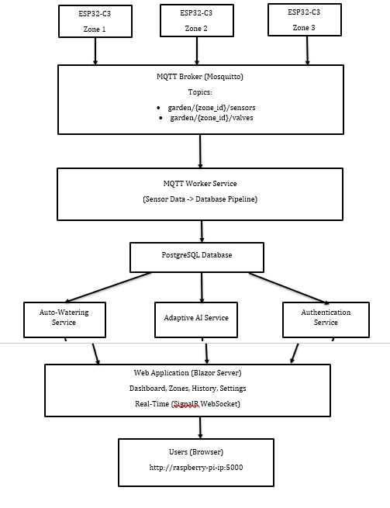
Фигура A.1. Блокова схема на първоначалната архитектура и връзката между ESP32, сървър и база данни.
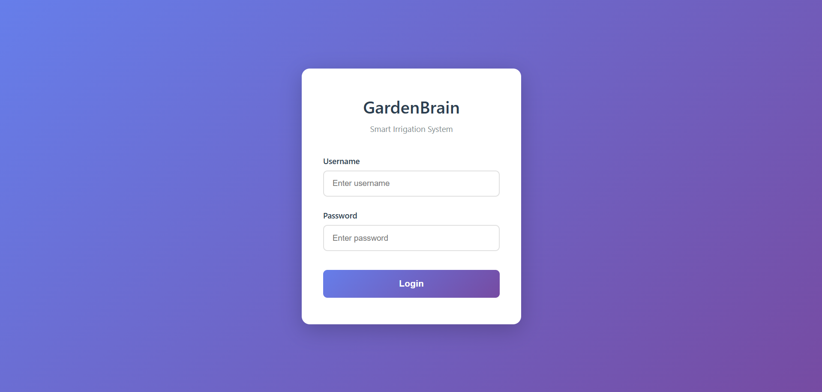
Фигура A.2. Login страница на GardenBrain.

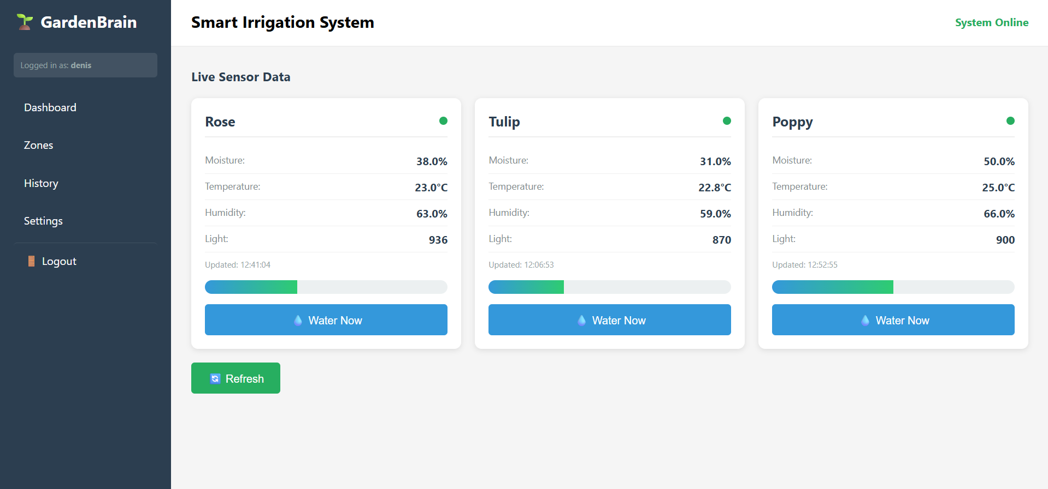
Фигура A.3. Dashboard с текущи данни от зоните.
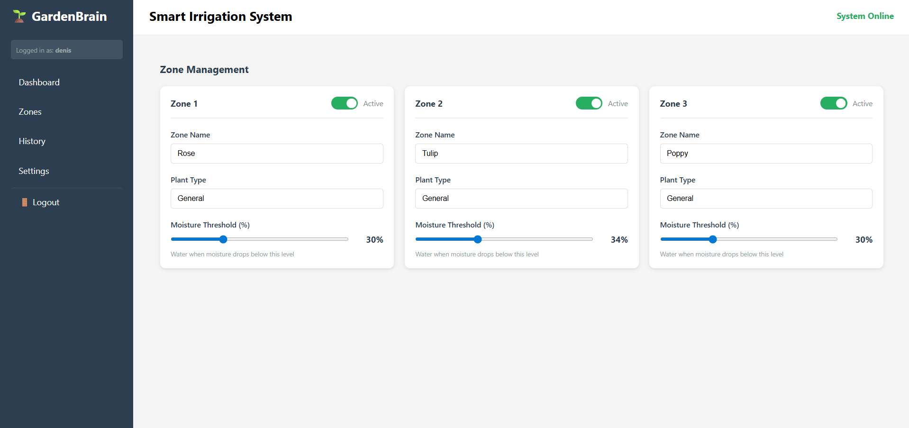
Фигура A.4. Страница за управление на зони и прагове.

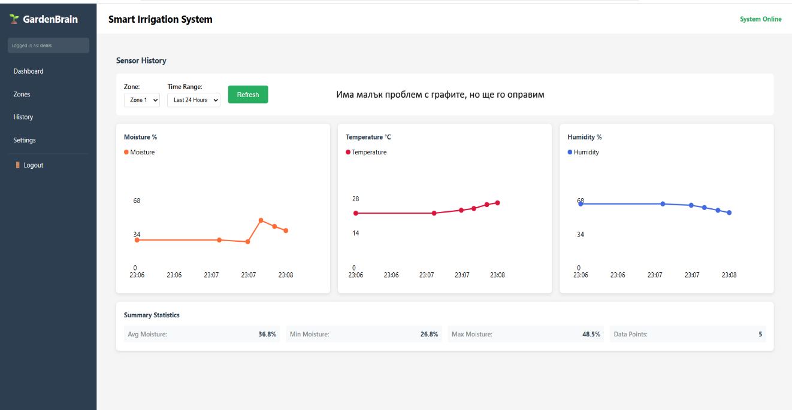
Фигура A.5. История и графики на сензорните измервания.
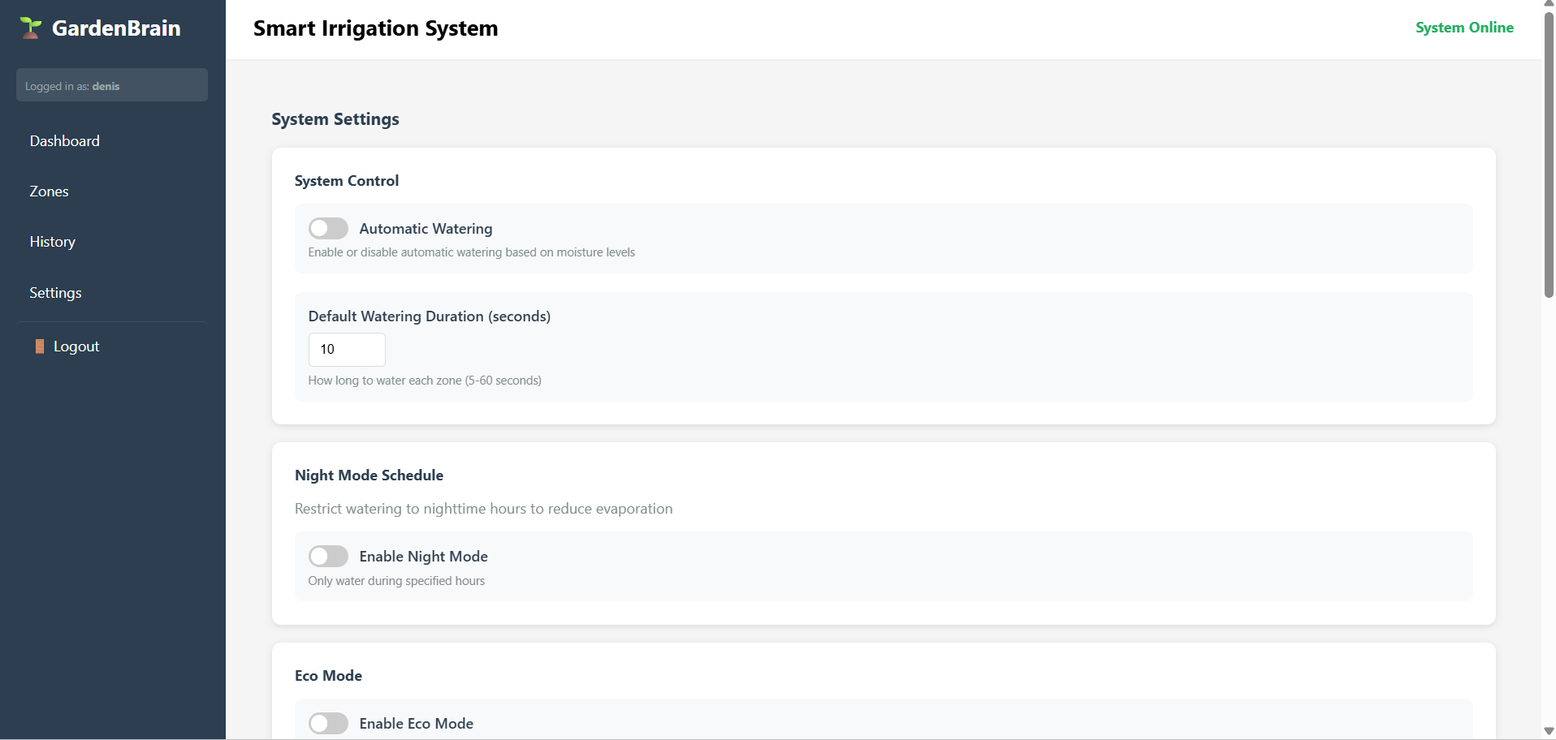
Фигура A.6. Settings – системни настройки и режими.

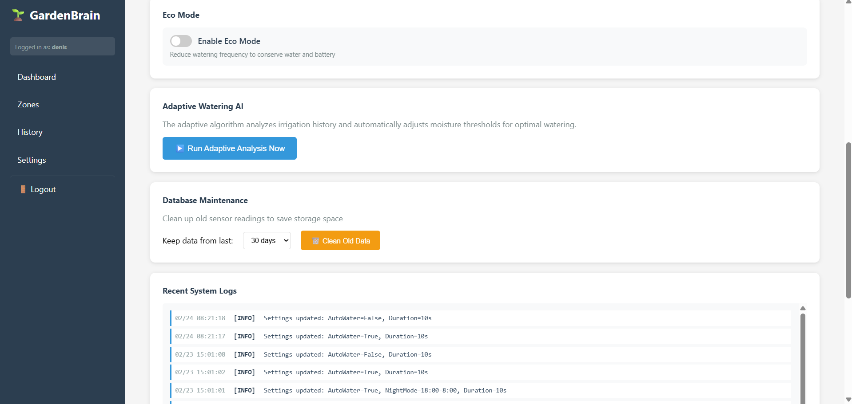
Фигура A.7. Settings – AI/адаптивни настройки и управление на данни.
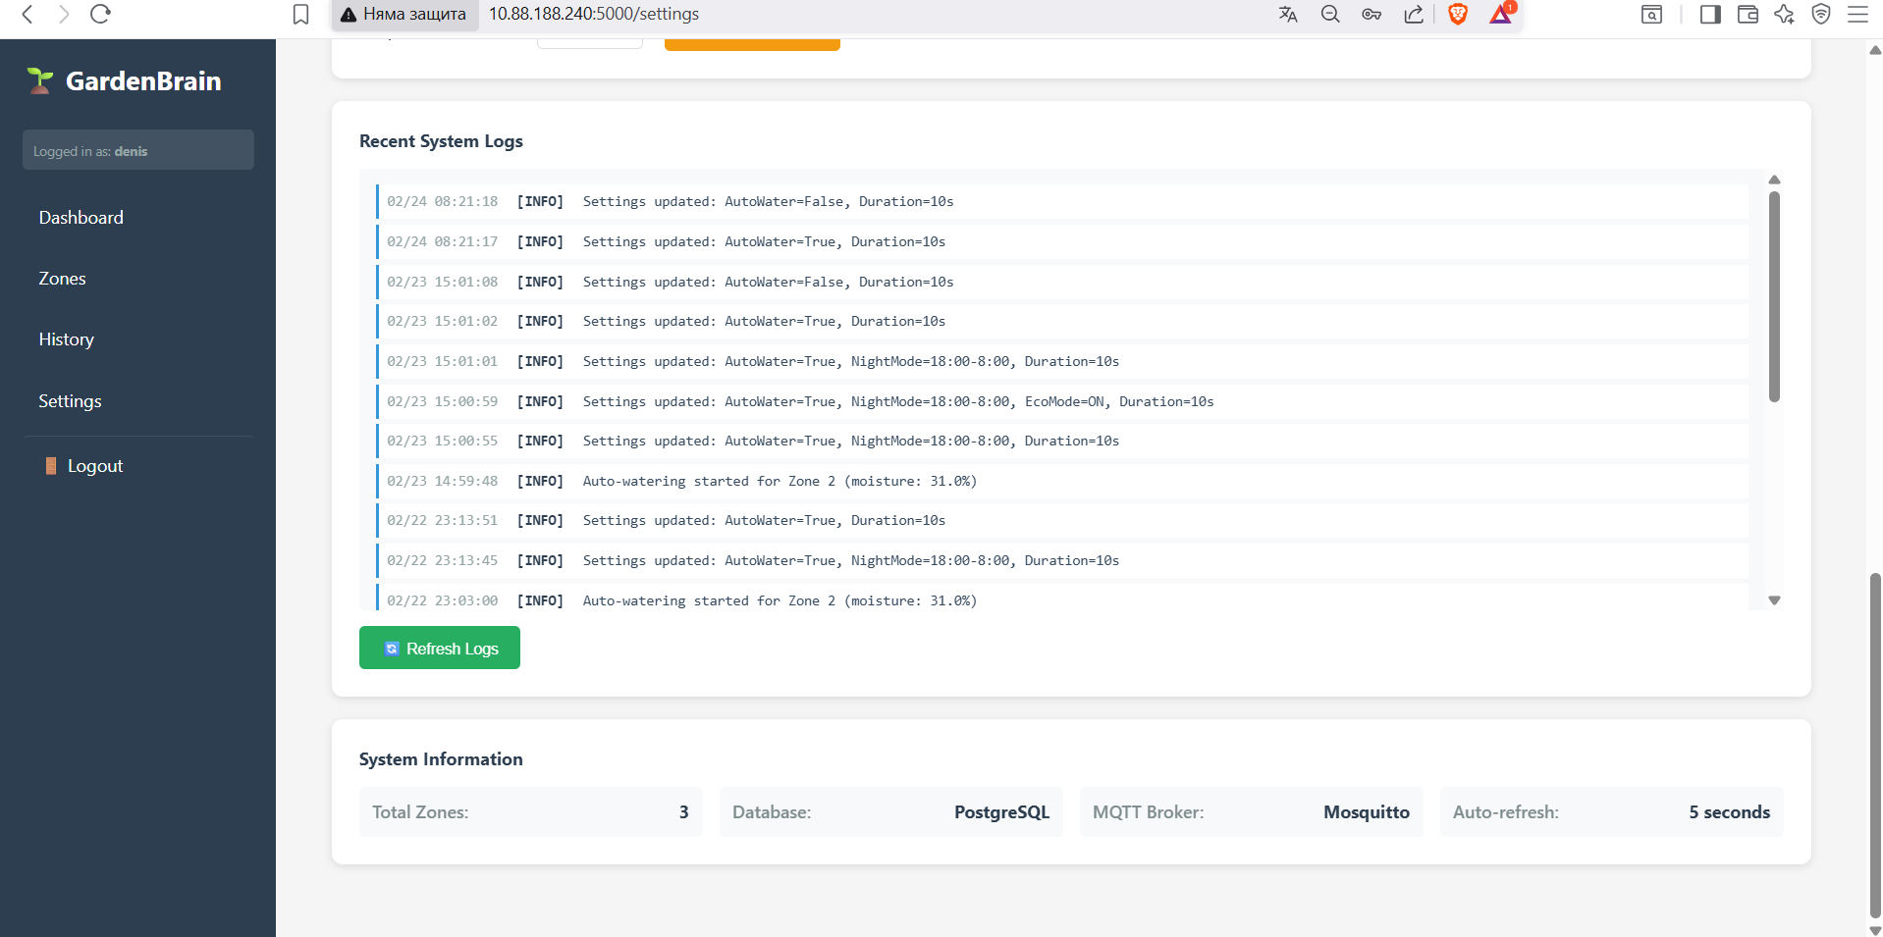
Фигура A.8. System logs и информация за системата.

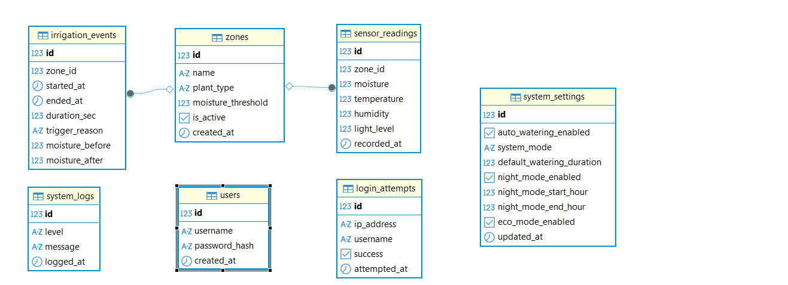
Фигура A.9. Диаграма на базата данни.

Приложение B: GPIO свързване
Следната таблица описва актуалното свързване според текущия ESP32-C3 sketch. Това заменя старите таблици с GPIO0/GPIO1 за I2C и relay модули. В текущата версия I2C пиновете са GPIO8/GPIO9, а клапаните се управляват чрез XY-MOS на GPIO6/GPIO7.
Устройство | GPIO / линия | Функция | Свързан с | Напрежение
ESP32-C3 | GPIO0 | Analog input | Moisture sensor OUT | 0–3.3 V
ESP32-C3 | GPIO8 | I2C SDA | BME280 SDA | 3.3 V логика
ESP32-C3 | GPIO9 | I2C SCL | BME280 SCL | 3.3 V логика
ESP32-C3 | GPIO6 | Digital OUT | XY-MOS #1 TRIG/PWM | 3.3 V сигнал
ESP32-C3 | GPIO7 | Digital OUT | XY-MOS #2 TRIG/PWM | 3.3 V сигнал
BME280 | VIN/3V3 | Захранване | 3.3 V rail | 3.3 V
BME280 | GND | Обща маса | GND rail | 0 V
XY-MOS | 12 V вход/товар | Превключване на клапан | Соленоиден клапан | 12 V
Захранване | GND | Обща маса | ESP32 + MOSFET + sensors | 0 V

Приложение C: MQTT топици и HTTP API
В актуалната версия ESP32-C3 изпраща сензорните данни основно чрез HTTP POST към /api/sensor-readings. MQTT се използва главно за команди към клапаните. В уеб приложението има и MQTT subscriber за сензорни topic-и, но демонстрационният ESP32 sketch използва HTTP за по-ясна диагностика и по-добър API отговор.
Канал | Посока | Payload | Описание
POST /api/sensor-readings | ESP32-C3 → Server | {device, zoneId, temperature, humidity, pressure, soilMoisture} | Запис на сензорно показание
GET /api/latest | Dashboard/API → Server | - | Последни показания
GET /api/zones | Dashboard/API → Server | - | Списък със зони
irrigation/zone/{zoneId}/valve | Server → ESP32-C3 | {"action":"open","duration":10} | Отваряне на клапан
irrigation/zone/{zoneId}/valve | Server → ESP32-C3 | {"action":"close"} | Затваряне на клапан
garden/zone1/sensors | MQTT sensor mode | {"moisture":45,"temperature":24.5,"humidity":60,"pressure":1012.8} | Алтернативен MQTT ingestion topic
ESP32 local /data | Browser → ESP32-C3 | JSON | Локална диагностика на ESP32

Приложение D: Схема на базата данни
Базата данни е PostgreSQL и пази както текущите сензорни данни, така и историята, логовете, настройките и AI решенията. В сравнение със старата версия вече има таблици за weather settings и watering blocks.
Таблица | Съдържание
zones | Зони, имена, прагове, active status и sensor_device_name
sensor_readings | Влага, температура, влажност, налягане, зона, устройство и timestamp
irrigation_events | Събития за поливане, продължителност, причина, начало/край
ai_irrigation_decision_logs | AI препоръки, fallback, safety notes, крайно решение
pattern_memory | Кратки наблюдения от AI решенията за бъдещ контекст
system_settings | Глобални настройки за автоматично поливане и режими
ai_irrigation_settings | AI provider, модел, cooldown, thresholds и safety настройки
weather_settings | Координати, прагове за дъжд и продължителност на пауза
watering_blocks | Активни блокировки на автоматичното поливане
system_logs | Логове от системата
users | Потребители и BCrypt хеширани пароли
login_attempts | Опити за вход и IP блокиране

Приложение E: Примерни AI логове
Следният пример показва как изглежда логиката в актуалната версия. AI препоръката се записва, но крайното решение може да бъде променено от safety policy.
[2026-05-06 10:15:00] [INFO] Sensor reading received from esp32-zone-1 for Zone 1
[2026-05-06 10:15:00] [INFO] Decision queued: sensor-api:esp32-zone-1
[2026-05-06 10:15:02] [INFO] AI provider: Ollama, model: qwen3:1.7b
[2026-05-06 10:15:05] [INFO] AI recommendation: shouldWater=true, duration=10s, confidence=0.82
[2026-05-06 10:15:05] [INFO] Weather context: rain probability 12%, expected rain 0.0 mm, no block
[2026-05-06 10:15:05] [INFO] Safety policy accepted decision: valve ON for 10 seconds
[2026-05-06 10:15:05] [INFO] MQTT publish irrigation/zone/1/valve {"action":"open","duration":10}
Пример при блокиране от времето:
[2026-05-06 14:30:00] [INFO] AI recommendation: shouldWater=true, duration=20s
[2026-05-06 14:30:00] [INFO] Open-Meteo: rain likely soon, probability=82%, expected=3.4 mm
[2026-05-06 14:30:00] [INFO] Safety blocked watering because weather forecasts rain in the next 6 hours
[2026-05-06 14:30:00] [INFO] Final valve state: OFF

Приложение F: Хардуерни спецификации
Модул | Спецификация
ESP32-C3 | Wi-Fi 2.4 GHz, BLE 5.0, 3.3 V логика, USB/Serial, ADC и digital GPIO
Moisture sensor | Capacitive sensor, analog output 0–3.3 V, калибрация dry/wet
BME280 | Температура, влажност и налягане, I2C, адрес 0x76/0x77
XY-MOS MOSFET | Логически вход TRIG/PWM, превключване на външен товар, HIGH=ON
Соленоиден клапан | 12 V DC, поставя се на водна линия, управлява потока
Захранване | 12 V за клапана, DC-DC buck към 3.3 V за ESP32 и сензорите
Сървърен хост | Windows лаптоп или Raspberry Pi/Linux host с .NET 8, PostgreSQL и Mosquitto

За въпроси: denispetrov137@gmail.com | kpetar176@gmail.com
Версия 2.0 | Май 2026 | A4, Times New Roman 12 pt, разредка 1.5

